4-3单项选择题(6小题,共12.0分)
(02分)1.某周期为0.02s的非正弦周期信号，分解成傅立叶级数时，角频率为300πrad/s的项称为（ ）。
(a)三次谐波分量 (b)六次谐波分量 (c)基波分量
(02分)2.应用叠加原理分析非正弦周期电流电路的方法适用于（ ）。
(a)线性电路 (b)非线性电路 (c)线性和非线性电路均适用
(02分)3.某R，L，C串联的线性电路激励信号为非正弦周期信号，若该电路对信号的三次谐波谐振，电路的五次谐波感抗X_{5L}与5次谐波容抗X_{5C}的关系是（ ）。
(a) (b) (c)
(02分)4.下图中非正弦周期电流的频率为（ ）。
(a)0.05kHz (b)0.1kHz (c)10kHz
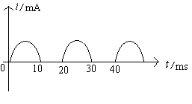
(02分)5.某周期为0.02s的非正弦电流，其5次谐波频率f₅为（ ）。
(a)10Hz (b)250Hz (c)50Hz
(02分)6.图示电路中，电流，，则1Ω电阻两端电压u_{R}的有效值为（ ）。
(a)V (b)V (c)V
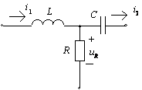

4-4非客观题(1小题,共10.0分)
(10分)1.在图示电路中，E=1V，u₁=sin314tV，C=5μF，R₁=20kΩ，R₂=4kΩ，
R₃=1.5kΩ。求u₂。
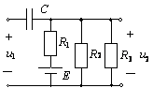

4-3单项选择题答案：(6小题)
1.答案(a) 2.答案(a) 3.答案(a) 4.答案(a) 5.答案(b) 6.答案(a)
4-4非客观题(1小题)
(10分)1.答案解：E单独作用：
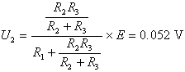
u₁单独作用：
